Mẫu số 07/HĐBC-HĐND
TIỂU SỬ TÓM TẮT
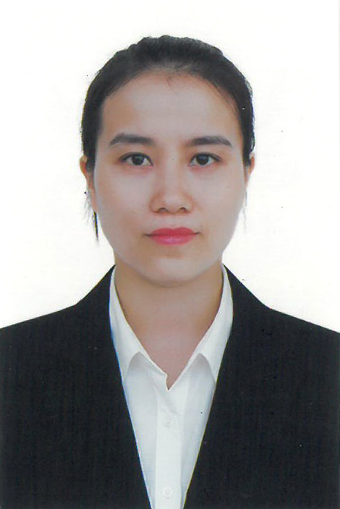
CỦA NGƯỜI ỨNG CỬ ĐẠI BIỂU HỘI ĐỒNG NHÂN DÂN XÃ LAM SƠN
NHIỆM KỲ 2026 – 2031

1. Họ và tên thường dùng: NGUYỄN THỊ QUỲNH
2. Họ và tên khai sinh: NGUYỄN THỊ QUỲNH
Các bí danh/tên gọi khác (nếu có): Không
3. Ngày, tháng, năm sinh: 14/9/1992 4. Giới tính: Nữ
5. Quốc tịch: Chỉ có 01 quốc tịch là quốc tịch Việt Nam và không trong thời gian thực hiện thủ tục xin gia nhập quốc tịch quốc gia khác.
6. Nơi đăng ký khai sinh: Xã Xuân Bái, huyện Thọ Xuân, tỉnh Thanh Hóa.
7. Quê quán: Xã Lam Sơn, tỉnh Thanh Hóa.
8. Nơi đăng ký thường trú: Thôn Minh Thành 2, xã Lam Sơn, tỉnh Thanh Hóa.
Nơi ở hiện nay: Như trên
9. Dân tộc: Kinh 10. Tôn giáo: Không
11. Trình độ:
- Giáo dục phổ thông: 12/12 phổ thông
- Chuyên môn, nghiệp vụ: Đại học, chuyên ngành Sư phạm Mầm non
- Học vị: Không Học hàm: Không
- Lý luận chính trị: Không
- Ngoại ngữ: Tiếng Anh A2
12. Nghề nghiệp hiện nay: Giáo viên
13. Chức vụ trong cơ quan, tổ chức, đơn vị đang công tác: Không
14. Nơi công tác: Trường Mầm non Xuân Bái, xã Lam Sơn, tỉnh Thanh Hóa.
15. Ngày vào Đảng: Không
- Ngày chính thức: Không
- Chức vụ trong Đảng: Không
- Ngày ra khỏi Đảng (nếu có): Không
Lý do ra khỏi Đảng: Không
16. Tham gia làm thành viên của các tổ chức đoàn thể khác:
- Tên tổ chức đoàn thể: Đoàn thanh niên cộng sản Hồ Chí Minh xã Lam Sơn, tỉnh Thanh Hóa.
- Chức vụ trong từng tổ chức đoàn thể: Không.
17. Tình trạng sức khỏe: Tốt
18. Các hình thức khen thưởng nhà nước đã được trao tặng: Không
19. Các hình thức kỷ luật, xử lý vi phạm đã bị áp dụng (Đảng, chính quyền, đoàn thể): Không bị kỷ luật, không có án tích.
20. Là đại biểu Quốc hội khóa (nếu có): Không
21. Là đại biểu Hội đồng nhân dân (nếu có): Không, Nhiệm kỳ: Không

TÓM TẮT QUÁ TRÌNH CÔNG TÁC

Thời gian | Công việc, chức danh, chức vụ, nơi công tác (Chính quyền, đảng, đoàn thể)
Từ tháng 10/2014 - 5/2018 | Giáo viên hợp đồng trường mầm non Xuân Bái, xã Xuân Bái, huyện Thọ Xuân, tỉnh Thanh Hóa
Từ tháng 6/2018 - 01/2021 | Giáo viên mầm non Hợp đồng của Ủy ban nhân dân huyện Thọ Xuân tại trường mầm non Xuân Bái, xã Xuân Bái, huyện Thọ Xuân, tỉnh Thanh Hóa
Từ tháng 02/2021 - 6/2025 | Giáo viên trường Mầm non Xuân Bái, xã Xuân Bái, huyện Thọ Xuân, tỉnh Thanh Hóa
Từ tháng 07/2025 - Nay | Giáo viên trường Mầm non Xuân Bái, xã Lam Sơn, tỉnh Thanh Hóa

